Aplicar porcentajes
Los porcentajes son el resultado de una serie de operaciones.
Podríamos decir que son una fórmula compuesta de sumas, resta, multiplicaciones y/o divisiones.
Básicamente haremos tres tipos de operaciones con porcentajes:
- Sacar el porcentaje. Por ejemplo los impuestos que debemos pagar para matricular un coche. El 21 % de 10.000 € = 2.100 € (10.000 * 21%).
- Sumar un porcentaje. Por ejemplo cuando le sumamos el IVA a un presupuesto. 800 € + su 21%= 968 € (800 + (800 x 21%)).
- Restar un porcentaje. Por ejemplo cuando tenemos una rebaja al comprar una cosa en una tienda. 90 € - el 50 % = 45 € (90 - (90 x 50%)).

Escribir un porcentaje
Hay varias maneras para escribir un porcentaje en Excel.
La más sencilla es utilizar el símbolo que tenemos encima de la tecla 5 del teclado: para ello, pulsa la tecla Mayúscula y la tecla del número 5 a la vez.
Escribiremos primero la cifra y después le añadimos el símbolo %.

Sacar un porcentaje
Abrimos un nuevo documento de Excel para hacer esta práctica.
- Escribimos el porcentaje en la celda C4 (21%) tal como hemos visto en el punto anterior y escribimos en B4 el número (10000) del que queremos extraer el porcentaje.
- Nos colocamos en la celda donde queremos poner el resultado (D4) y escribimos el signo =.
- Escribimos la fórmula:
  - Hacemos clic en la celda B4 (10000) sobre la que queremos obtener el porcentaje, pulsamos en el teclado el signo multiplicar *.
  - Hacemos clic en la celda C4.
- Por último, pulsamos Intro.
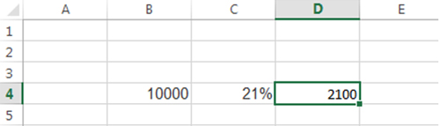

Sumar un porcentaje
Procedemos igual que en el punto anterior:
- Escribiremos el porcentaje en C5 (21%) y escribimos en B5 el número (800) al que queremos sumar el porcentaje.
- Nos colocamos en la celda D5 y escribimos el signo =.
- Escribimos la fórmula:
  - Hacemos clic en la celda B5 (800), pulsamos el signo +.
  - Hacemos clic otra vez en la celda B5 (800).
  - Pulsamos en el signo multiplicar *.
  - Hacemos clic en la celda C5.
- Pulsamos Intro.
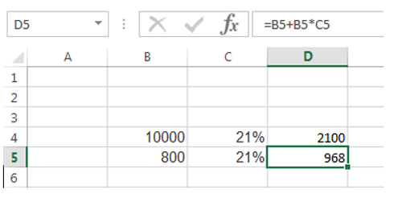

Restar un porcentaje
Procedemos igual que en el punto anterior:
- Escribiremos el porcentaje (50 %) en C6 y escribimos en B6 el número (90) del que queremos extraer el porcentaje.
- Nos colocamos en la celda D6 y escribimos el signo =.
- Escribimos la fórmula:
  - Hacemos clic en la celda B6 (90) y pulsamos el signo -
  - Hacemos clic otra vez en B6 (90) y pulsamos en el signo multiplicar *.
  - Hacemos clic en la celda C6 (50%)
- Pulsamos Intro.
